感生电动势——重点解读 2025 高考物理浙江 1 月卷第 13 题
陈庆威（庆威物理）

第 119 期：感生电动势——重点解读 2025 高考物理浙江 1 月卷第 13 题
公众号：庆威物理
作者：陈庆威

一、感生电场与感生电动势
麦克斯韦提出，磁场发生变化时会在空间中激发一种特殊电场，该电场并非由电荷产生，被称为感生电场（induced electric field）。
若空间中存在闭合导体，导体内部的自由电荷会在感生电场的作用下发生定向运动，进而产生感应电流，这也意味着导体中产生了感应电动势。

二、圆形边界的变化磁场激发的感生电场

1. 感生电场的方向
如图 1 所示，磁感应强度随时间变化规律为 $B=kt$，由于磁场均匀分布且具有对称性，所以感生电场的电场线是一系列沿逆时针方向的同心圆。
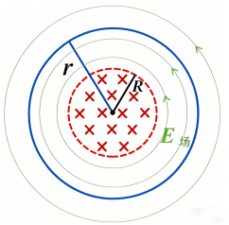
图 1
图 1：圆形磁场区域，磁场方向垂直纸面向里

2. 感生电场的大小
如图 1 所示，设环形导线半径为 $r$，将电荷量为 $+q$ 的自由电荷沿环形导线移动一周，非静电力做功为：
$$W_{\text{非静电力}}=E_{\text{场}}×2πr×q \text{①}$$
根据电动势的定义，感应电动势 $ε$ 为非静电力做功与电荷量的比值，即：
$$ε=\frac{W_{\text{非静电力}}}{q}=E_{\text{场}}×2πr \text{②}$$
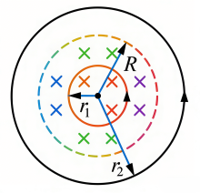
图 2
图 2：半径为 r 的环形导线
根据法拉第电磁感应定律 $ε=\frac{ΔΦ}{Δt}$，如图 2 可得感生电动势为：
（1）若 $r<R$，如图 2 中的 $r_{1}$，则：
$$ε=\frac{ΔΦ}{Δt}=\frac{ΔB}{Δt}×πr^{2}=kπr^{2}$$
（2）若 $r≥R$，如图 2 中的 $r_{2}$，则：
$$ε=\frac{ΔΦ}{Δt}=\frac{ΔB}{Δt}×πR^{2}=kπR^{2}$$

三、感生电场与静电场的差异
比较项目 | 感生电场 | 静电场
产生原因 | 变化的磁场 | 静止电荷
电场线 | 闭合曲线 | 不闭合（起于正电荷，止于负电荷）
是否为保守场 | 非保守场 | 保守场
电势概念 | 无电势概念 | 有电势概念
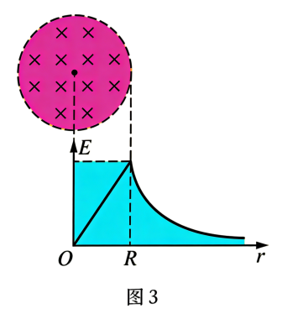
图 3
图 3：感生电场与静电场对比

四、导线上的感生电动势
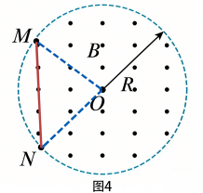
图 4
图 4：导线在感生电场中
当导体棒在感生电场中时，导体棒两端的感生电动势等于感生电场沿导体棒的线积分：
$$ε=\int_{a}^{b}{{\vec{E}}_{\text{场}}}⋅d\vec{l}$$

五、学以致用

例题：2025 年高考物理浙江 1 月卷第 13 题
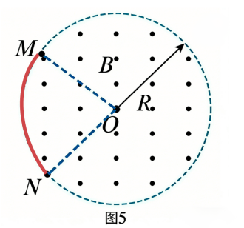
图 5
图 5：题目配图
题目：
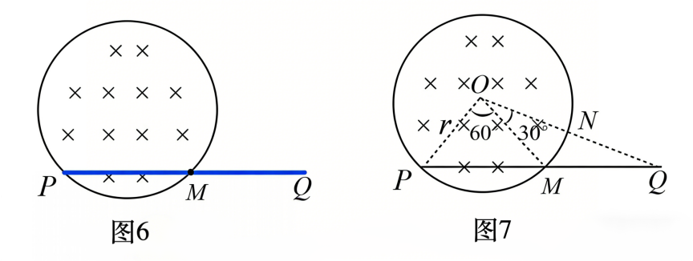
图 6
图 6：题目内容
解析：
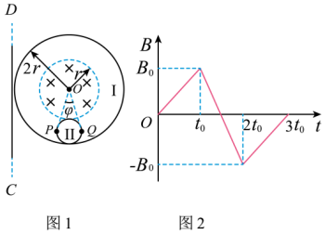
图 7
图 7：解析过程
答案：
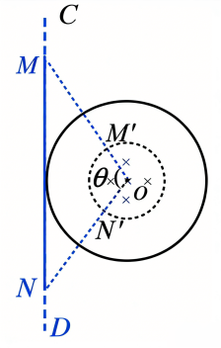
图 8
图 8：最终答案

公式汇总
本文涉及的主要公式：
- 非静电力做功：$W_{\text{非静电力}}=E_{\text{场}}×2πr×q$
- 电动势定义：$ε=\frac{W_{\text{非静电力}}}{q}=E_{\text{场}}×2πr$
- 法拉第电磁感应定律：$ε=\frac{ΔΦ}{Δt}$
- 感生电动势（$r<R$）：$ε=kπr^{2}$
- 感生电动势（$r≥R$）：$ε=kπR^{2}$
- 导体棒感生电动势：$ε=\int_{a}^{b}{{\vec{E}}_{\text{场}}}⋅d\vec{l}$

文档由 AI 助手整理生成 公式需用 Word 公式编辑器重编，插图需根据原文重画

